CONTRATO ADMINISTRATIVO Nº. 088/2017.

CONTRATO QUE ENTRE SI CELEBRAM O MUNICÍPIO DE IGUATEMI/MS E A EMPRESA MILLIUM UTILIDADES LTDA - ME.

I. CONTRATANTES: MUNICÍPIO DE IGUATEMI/MS, pessoa jurídica de direito público interno, com sede na Avenida Laudelino Peixoto, nº. 871, Centro, nesta cidade, inscrita no CNPJ sob o nº. 03.568.318/0001-610 doravante denominada CONTRATANTE e a empresa MILLIUM UTILIDADES LTDA - ME, Pessoa Jurídica de Direito Privado, estabelecida à Avenida Presidente Vargas, nº. 1630, Centro, Iguatemi/MS, inscrita no CNPJ/MF nº. 03.488.047/0001-34 e Inscrição Estadual nº. 5420067955-9, doravante denominada CONTRATADA.

II. REPRESENTANTES: Representa a CONTRATANTE a Prefeita Municipal a Sra. PATRICIA DERENUSSON NELLI MARGATTO NUNES, brasileira, casada, odontóloga, portadora da Cédula de identidade RG nº. 3.932.359-1 SSP/PR e inscrito no CPF sob o nº. 735.027.829-20, residente e domiciliado na Avenida Jardelino José Moreira, nº. 1301, neste Município, Iguatemi/MS, e a CONTRATADA a Sra. ELIONAI GENTIL NEVES RODRIGUES, brasileira, casada, empresária, portadora da Cédula de identidade RG nº. 358183 expedida pela SSP/MS, inscrita no CPF sob o nº. 403.720.491-68, residente e domiciliada na Avenida Prefeito Gelson Andrade Moreira, nº. 973, Centro, neste Município, Iguatemi/MS.

III. DA AUTORIZAÇÃO DA LICITAÇÃO: O presente Contrato é celebrado em decorrência da autorização do Sr. Prefeito Municipal, exarada em despacho constante no Processo n°. 082/2017, Pregão Presencial nº. 038/2017, que faz parte integrante e complementar deste Contrato, como se nele estivesse contido.

IV. FUNDAMENTO LEGAL: O presente Contrato é firmado com base no resultado do Processo n°. 082/2017, na modalidade Pregão Presencial nº. 038/2017, tipo menor preço por item, homologada no dia 24 de abril de 2017, e rege-se por todas as disposições contidas naquele Edital, bem como as disposições da Lei Federal nº. 8.666/93 e da Lei nº. 10.520/2002 e demais normas legais pertinentes.

CLÁUSULA PRIMEIRA - DO OBJETO
1.1. Aquisição de Material de Expediente, com entrega parcelada, para atender as solicitações das Secretarias deste Município, conforme quantidades e especificações descritas no Anexo I – Proposta de Preços, e conforme segue:

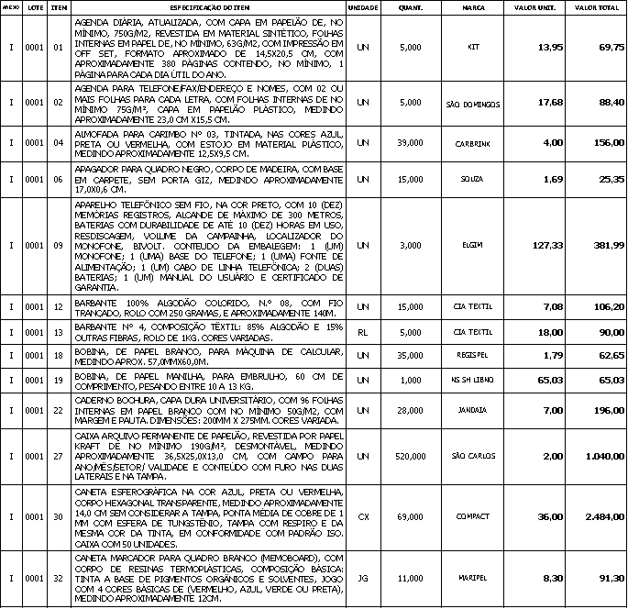
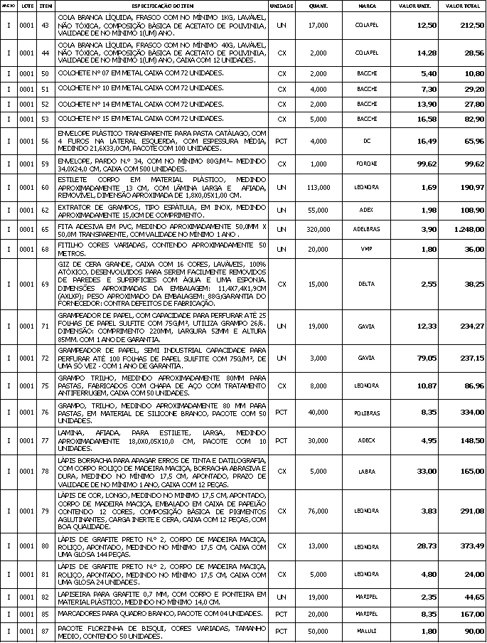

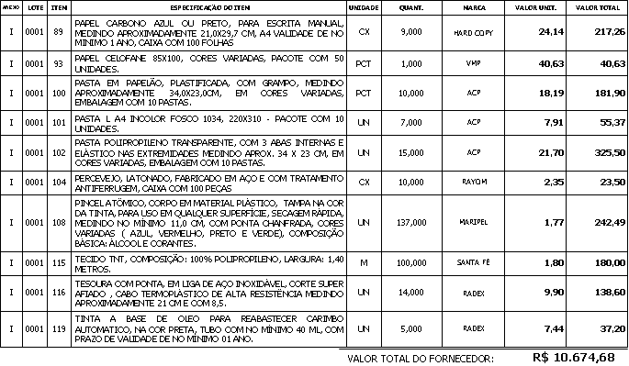

CLÁUSULA SEGUNDA – DA OBRIGAÇÃO DAS PARTES

2.1. Além das obrigações resultantes da observância da Lei Federal nº. 8.666/93 são obrigações da CONTRATADA:

a) Responder por quaisquer danos, perdas ou prejuízos causados a CONTRATANTE, por dolo ou culpa, bem como por aqueles que venham a ser causados por seus prepostos, em idênticas hipóteses;

b) Manter durante toda a execução do objeto, em compatibilidade com as demais obrigações assumidas, todas as condições de habilitação e qualificação exigidas na licitação;

c) Assumir a responsabilidade por todos os encargos previdenciários e obrigações sociais previstos na legislação social e trabalhista em vigor, obrigando-se a saldá-los na época própria, vez que os seus empregados não manterão nenhum vínculo empregatício com a CONTRATANTE;

d) Efetuar o fornecimento dentro das especificações e/ou condições constantes na proposta apresentada, devidamente aprovado pelo Fiscal do contrato da CONTRATANTE;

e) Executar diretamente o contrato, sem transferência de responsabilidades ou subcontratações não autorizadas pela CONTRATANTE;

f) Ser responsável por quaisquer danos causados diretamente aos bens de propriedade da CONTRATANTE, ou bens de terceiros, quando estes tenham sido ocasionados por seus empregados durante a execução do objeto contratado;

g) Prestar todos os esclarecimentos que forem solicitados pela CONTRATANTE, obrigando-se a atender, de imediato, todas as reclamações a respeito da qualidade do fornecimento;

h) Substituir qualquer produto que a CONTRATANTE considerar que não atenda às especificações técnicas exigidas na proposta de preço e contrato;

i) Comunicar por escrito ao fiscal do contrato, qualquer anormalidade de caráter urgente e prestar os esclarecimentos que julgar necessário;

j) Assumir todos os encargos de possível demanda trabalhista, civil ou penal, relacionadas ao fornecimento dos produtos, originariamente ou vinculada por prevenção, conexão ou continência;

k) Assumir, ainda, a responsabilidade pelos encargos fiscais e comerciais resultantes deste Contrato;

l) Fornecer número do telefone, fax, e-mail e responsável para contato, a fim de atender as solicitações da CONTRATANTE;

m) A CONTRATADA terá o prazo máximo de 48 (quarenta e oito) horas para entregar os materiais solicitados no local indicado pelas Secretarias, contando a partir da data de emissão da requisição emitida pela Secretaria Municipal deste Município, prazo esse que poderá ser prorrogado deste que haja motivação por parte da CONTRATADA e sendo DEFERIDA pela CONTRATANTE.

n) A CONTRATADA ficará sujeita as penalidades previstas neste contrato, caso não atenda o prazo de entrega estipulado no item acima dos equipamentos, sem ter motivada a justificativa pelo atraso ou indeferida pela CONTRATANTE.

o) A CONTRATADA fica obrigada a aceitar, nas mesmas condições deste edital, os acréscimos ou supressões que se fizerem necessários até 25% (vinte e cinco por cento) do valor inicial atualizado do objeto adjudicado, devendo supressões acima desse limite ser resultantes de acordo entre as partes;

p) Em tudo agir, segundo as diretrizes da CONTRATANTE;

2.2. Além das obrigações resultantes da observância da Lei Federal nº. 8.666/93, são obrigações da CONTRATANTE:

a) Prestar à CONTRATADA todas as informações necessárias, quando solicitadas por escrito;

b) Acompanhar e fiscalizar a execução do contrato através de Departamento de Gestão das Atas e Contratos Administrativos;

c) Efetuar, os pagamentos previstos e acordados, mediante apresentação das Notas Fiscais Eletrônicas/Faturas devidamente atestadas;

d) Permitir o acesso de funcionários da CONTRATADA nas dependências do Paço Municipal, para a entrega das Notas Fiscais Eletrônicas/Recibos/Faturas;

e) Impedir que terceiros executem o fornecimento objeto deste Contrato;

f) Efetuar periodicamente, pesquisa junto ao comércio local para obter tabela indicativa da síntese de preços praticados, a fim de averiguar a vantagem da proposta ofertada pela CONTRATADA;
g) Comunicar, oficialmente, à CONTRATADA quaisquer falhas ocorridas, consideradas de natureza grave;

h) Cumprir e fazer cumprir o disposto neste contrato.

CLÁUSULA TERCEIRA – DAS CONDIÇÕES DE RECEBIMENTO E ACEITAÇÃO DOS PRODUTOS

3.1. Todo e qualquer custo referente a transporte e entrega dos objetos é de única e exclusiva responsabilidade do licitante vencedor.

3.2. O fornecimento dos materiais será acompanhado e fiscalizado por servidor da CONTRATANTE, através das Secretarias solicitantes.

3.3. A CONTRATADA submeterá os materiais licitados a mais ampla fiscalização por parte do Município de Iguatemi/MS, através do responsável pelo recebimento dos produtos, prestando os devidos esclarecimentos quando solicitado, atendendo as reclamações formuladas, inclusive pesar todas as entregas, realizar testes de qualidade e anexar o mesmo na Nota Fiscal Eletrônica.

3.4. Constatada a boa qualidade dos materiais fornecidos, o mesmo será aceito pela CONTRATANTE. Caso seja atestada a má qualidade dos produtos os mesmos será rejeitado obrigando a contratada a substituí-lo de forma que não provoque prejuízos ao contratante.

3.9. A CONTRATADA ficará obrigada a trocar os materiais que vierem a ser recusados no prazo máximo de 24 (vinte e quatro) horas, sem qualquer custo ou ônus para a CONTRATANTE.

3.10. A CONTRATADA ficará obrigada a aceitar, nas mesmas condições deste edital, os acréscimos ou supressões que se fizerem necessários até 25% (vinte e cinco por cento) do valor inicial atualizado do objeto adjudicado, devendo supressões acima desse limite ser resultantes de acordo entre as partes.

3.11. A (s) licitante (s) vencedor (as) deverão emitir Nota Fiscal Eletrônica tendo em vista a incidência de ICMS sobre os produtos, pois não serão pagas notas ficais que não atendam ao disposto no Protocolo ICMS 42/2009.

3.12. A circunstancia de não serem requisitados todos os produtos licitados até o término do contrato, não obriga o Município de Iguatemi/MS a retirá-los e nem gera direito ao contratado sobre os produtos não requisitados.

3.13. Aplica-se a este contrato o Código de Defesa do Consumidor.

CLÁUSULA QUARTA - DO VALOR E CONDIÇÕES DE PAGAMENTO

4.1. O valor global do fornecimento, ora contratado é de R$ 10.674,68 (Dez mil seiscentos e setenta e quatro reais e sessenta e oito centavos).

4.2. No valor pactuado estão inclusos todos os tributos e, ou encargos sociais, resultantes da operação adjudicatória concluída, inclusive despesas com fretes, montagem e instalação dos produtos.

4.3. O pagamento será efetuado em até 30 (trinta) dias contados da apresentação da Nota Fiscal Eletrônica (NFe), devidamente conferida pelo Departamento de Gestão das Atas e Contratos Administrativos.

4.4. A Nota Fiscal Eletrônica (NFe) deverá ser emitida pela licitante vencedora/contratada, obrigatoriamente com o mesmo número de inscrição no CNPJ apresentado nos documentos de habilitação e das propostas de preços, bem como da Nota de Empenho.

4.5. Em caso de devolução da Nota Fiscal Eletrônica (NFe) para correção, o prazo para pagamento passará a fluir após a sua reapresentação.

4.6. O pagamento só será efetuado após a comprovação pelo contrato de que se encontra em dia com suas obrigações para com o sistema de seguridade social, mediante apresentação das Certidões Negativas de Débito com o INSS, CNDT e com o FGTS.

CLÁUSULA QUINTA - DO PREÇO E DO REAJUSTE

5.1. Os preços deverão ser expressos em reais e fixo e irreajustável.

5.2. Fica ressalvada a possibilidade de alteração dos preços, caso ocorra o desequilíbrio econômico financeiro do Contrato, conforme disposto no Art. 65, alínea “d” da Lei Federal nº. 8.666/93.

5.2.1. No caso de solicitação do equilíbrio econômico-financeiro, quanto a possíveis aumentos, a contratada deverá solicitar formalmente a CONTRATANTE, devidamente acompanhada de documentos que comprovem a procedência do pedido, sendo que o mesmo será encaminhado à procuradoria jurídica do município para o devido parecer.

5.2.2. Caso haja redução nos preços licitados, a CONTRATANTE, solicitará formalmente a Contratada, devidamente acompanhada de documentos que comprovem a procedência da redução.

CLÁUSULA SEXTA - DOS PRAZOS

6.1. O prazo para fornecimento dos materiais contratados será de 48 (quarenta e oito) horas, contando a partir da data de emissão da requisição emitida pela Secretaria Municipal deste Município, prazo esse que poderá ser prorrogado deste que haja motivação por parte da CONTRATADA e sendo DEFERIDA pela CONTRATANTE.

6.2. O prazo de vigência deste contrato será até 31/12/2017, contados da assinatura do presente instrumento, podendo ser prorrogado mediante acordo entre as partes e nos termos da Lei Federal nº. 8.666/93.

CLÁUSULA SÉTIMA – DOS RECURSOS ORÇAMENTÁRIOS

7.1 – As despesas decorrentes da execução do objeto da presente licitação correrão a cargo da seguinte dotação orçamentária:

5 FUNDO MUNICIPAL DE ASSISTÊNCIA SOCIAL - FMAS
06 SECRETARIA MUNICIPAL DE ASSISTÊNCIA SOCIAL
06.03 FUNDO MUNICIPAL DE ASSISTÊNCIA SOCIAL
08.243.0601-2.286 PROTEÇÃO SOCIAL ESPECIAL ALTA COMPLEXIDADE
3.3.90.30.00 MATERIAL DE CONSUMO
FONTE: 0.1.29-000 / FICHA: 245
R$ 154,15 (Cento e cinquenta e quatro reais e quinze centavos);
5 FUNDO MUNICIPAL DE ASSISTÊNCIA SOCIAL - FMAS
06 SECRETARIA MUNICIPAL DE ASSISTÊNCIA SOCIAL
06.03 FUNDO MUNICIPAL DE ASSISTÊNCIA SOCIAL
08.244.0601-2.031 PROTEÇÃO SOCIAL BÁSICA (PSB)
3.3.90.30.00 MATERIAL DE CONSUMO
FONTE: 0.1.29-000 / FICHA: 259
R$ 647,20 (Seiscentos e quarenta e sete reais e vinte centavos);
5 FUNDO MUNICIPAL DE ASSISTÊNCIA SOCIAL - FMAS
06 SECRETARIA MUNICIPAL DE ASSISTÊNCIA SOCIAL
06.03 FUNDO MUNICIPAL DE ASSISTÊNCIA SOCIAL
08.244.0601-2.032 PROTEÇÃO SOCIAL ESPECIAL DE MÉDIA COMPLEXIDADE
3.3.90.30.00 MATERIAL DE CONSUMO
FONTE: 0.1.29-000 / FICHA: 270
R$ 116,15 (Cento e dezesseis reais e quinze centavos);
5 FUNDO MUNICIPAL DE ASSISTÊNCIA SOCIAL - FMAS
06 SECRETARIA MUNICIPAL DE ASSISTÊNCIA SOCIAL
06.03 FUNDO MUNICIPAL DE ASSISTÊNCIA SOCIAL
08.244.0601-2.033 ÍNDICE DE GESTÃO DO BOLSA FAMÍLIA
3.3.90.30.00 MATERIAL DE CONSUMO
FONTE: 0.1.29-000 / FICHA: 275
R$ 187,93 (Cento e oitenta e sete reais e noventa e três centavos);
5 FUNDO MUNICIPAL DE ASSISTÊNCIA SOCIAL - FMAS
06 SECRETARIA MUNICIPAL DE ASSISTÊNCIA SOCIAL
06.03 FUNDO MUNICIPAL DE ASSISTÊNCIA SOCIAL
08.244.0601-2.288 ÍNDICE DE GESTÃO DA SUAS
3.3.90.30.00 MATERIAL DE CONSUMO
FONTE: 0.1.29-000 / FICHA: 282
R$ 197,86 (Cento e noventa e sete reais e oitenta e seis centavos);
4 FUNDO MUNICIPAL DE SAÚDE - FMS
09 SECRETARIA MUNICIPAL DE SAÚDE
09.02 FUNDO MUNICIPAL DE SAÚDE
10.301.0702-2.049 GESTÃO DO BLOCO DE ATENÇÃO BÁSICA
3.3.90.30.00 MATERIAL DE CONSUMO
FONTE: 0.1.14-008 / FICHA: 437
R$ 164,55 (Cento e sessenta e quatro reais e cinquenta e cinco centavos);
4 FUNDO MUNICIPAL DE SAÚDE - FMS
09 SECRETARIA MUNICIPAL DE SAÚDE
09.02 FUNDO MUNICIPAL DE SAÚDE
10.301.0702-2.080 OPERACIONALIZAÇÃO DO PMAQ
3.3.90.30.00 MATERIAL DE CONSUMO
FONTE: 0.1.14-009 / FICHA: 482
R$ 2.491,31 (Dois mil quatrocentos e noventa e um real e trinta e um centavos);
4 FUNDO MUNICIPAL DE SAÚDE - FMS
09 SECRETARIA MUNICIPAL DE SAÚDE
09.02 FUNDO MUNICIPAL DE SAÚDE
10.301.0702-2.099 SISTEMA PRISIONAL - SISPRISIONAL
3.3.90.30.00 MATERIAL DE CONSUMO
FONTE: 0.1.14-009 / FICHA: 489
R$ 265,67 (Duzentos e sessenta e cinco reais e sessenta e sete centavos);
4 FUNDO MUNICIPAL DE SAÚDE - FMS
09 SECRETARIA MUNICIPAL DE SAÚDE
09.02 FUNDO MUNICIPAL DE SAÚDE
10.304.0704-2.048 OPERACIONALIZAÇÃO DA VIGILÂNCIA SANITÁRIA
3.3.90.30.00 MATERIAL DE CONSUMO
FONTE: 0.1.14-013 / FICHA: 536
R$ 136,86 (Cento e trinta e seis reais e oitenta e seis centavos);
4 FUNDO MUNICIPAL DE SAÚDE - FMS
09 SECRETARIA MUNICIPAL DE SAÚDE
09.02 FUNDO MUNICIPAL DE SAÚDE
10.304.0704-2.048 OPERACIONALIZAÇÃO DA VIGILÂNCIA SANITÁRIA
3.3.90.30.00 MATERIAL DE CONSUMO
FONTE: 0.1.31-013 / FICHA: 537
R$ 397,33 (Trezentos e noventa e sete reais e trinta e três centavos);
4 FUNDO MUNICIPAL DE SAÚDE - FMS
09 SECRETARIA MUNICIPAL DE SAÚDE
09.02 FUNDO MUNICIPAL DE SAÚDE
10.305.0704-2.285 DST/AIDS
3.3.90.30.00 MATERIAL DE CONSUMO
FONTE: 0.1.14-012 / FICHA: 554
R$ 90,00 (Noventa reais);
4 FUNDO MUNICIPAL DE SAÚDE - FMS
09 SECRETARIA MUNICIPAL DE SAÚDE
09.01 SECRETARIA MUNICIPAL DE SAÚDE
10.122.0700-2.004 MANUTENÇÃO DAS ATIVIDADES DA SECRETARIA MUNICIPAL DE SAÚDE
3.3.90.30.00 MATERIAL DE CONSUMO
FONTE: 0.1.02-000 / FICHA: 426
R$ 469,63 (Quatrocentos e sessenta e nove reais e sessenta e três centavos);
1 PREFEITURA MUNICIPAL DE IGUATEMI
01 GABINETE DO PREFEITO
01.01 GABINETE DO PREFEITO
04.122.0200-2.003 GESTÃO DAS ATIVIDADES DO GP
3.3.90.30.00 MATERIAL DE CONSUMO
FONTE: 0.1.00-000 / FICHA: 010
R$ 978,38 (Novecentos e setenta e oito reais e trinta e oito centavos);
1 PREFEITURA MUNICIPAL DE IGUATEMI
03 SECRETARIA MUNICIPAL DE ADMINISTRAÇÃO
03.01 SECRETARIA MUNICIPAL DE ADMINISTRAÇÃO
04.122.0300-2.002 MANUTENÇÃO DAS ATIVIDADES DA SECRETARIA MUNICIPAL DE ADMINISTRAÇÃO
3.3.90.30.00 MATERIAL DE CONSUMO
FONTE: 0.1.00-000 / FICHA: 034
R$ 941,21 (Novecentos e quarenta e um real e vinte e um centavos);
1 PREFEITURA MUNICIPAL DE IGUATEMI
08 SECRETARIA MUNICIPAL DE DESENV. ECONÔMICO E MEIO AMBIENTE
08.01 SECRETARIA MUNICIPAL DE DESENV. ECONÔMICO E MEIO AMBIENTE
04.122.1000-2.011 MANUTENÇÃO DAS ATIVIDADES DA SEC. MUNIC. DE DESENVOLV. ECONÔMICO E MEIO AMBIENTE
3.3.90.30.00 MATERIAL DE CONSUMO
FONTE: 0.1.00-000 / FICHA: 353
R$ 258,54 (Duzentos e cinquenta e oito reais e cinquenta e quatro centavos);
1 PREFEITURA MUNICIPAL DE IGUATEMI
05 SECRETARIA MUNICIPAL DE EDUCAÇÃO
05.01 SECRETARIA MUNICIPAL DE EDUCAÇÃO
12.365.0808-2.006 MANUTENÇÃO DAS ATIVIDADES DA EDUCAÇÃO INFANTIL
3.3.90.30.00 MATERIAL DE CONSUMO
FONTE: 0.1.01-000 / FICHA: 129
R$ 2.309,81 (Dois mil trezentos e nove reais e oitenta e um centavos);
1 PREFEITURA MUNICIPAL DE IGUATEMI
07 SECRETARIA MUNICIPAL DE OBRAS, INFRAESTRUTURA E SERV URBANOS
07.01 SECRETARIA MUNICIPAL DE OBRAS, INFRAESTRUTURA E SERV URBANOS
15.122.0900-2.010 MANUTENÇÃO DAS ATIVIDADES DA SECRETARIA MUNICIPAL DE OBRAS E INFRAESTRUTURA
3.3.90.30.00 MATERIAL DE CONSUMO
FONTE: 0.1.00-000 / FICHA: 296
R$ 141,20 (Cento e quarenta e um real e vinte centavos);
1 PREFEITURA MUNICIPAL DE IGUATEMI
04 SECRETARIA MUNICIPAL DE PLANEJAMENTO E FINANÇAS
04.01 SECRETARIA MUNICIPAL DE PLANEJAMENTO E FINANÇAS
04.122.0400-2.007 MANUTENÇÃO DAS ATIVIDADES DA SECRETARIA MUNICIPAL DE PLANEJAMENTO
3.3.90.30.00 MATERIAL DE CONSUMO
FONTE: 0.1.00-000 / FICHA: 050
R$ 567,97 (Quinhentos e sessenta e sete reais e noventa e sete centavos).

4 FUNDO MUNICIPAL DE SAÚDE - FMS
09 SECRETARIA MUNICIPAL DE SAÚDE
09.02 FUNDO MUNICIPAL DE SAÚDE
10.305.0704-2.081 OPERACIONALIZAÇÃO DA VIGILÂNCIA E PROMOÇÃO DE SAÚDE
3.3.90.30.00 MATERIAL DE CONSUMO
FONTE: 0.1.14-012 / FICHA: 548
R$ 158,93 (Cento e cinquenta e oito reais e noventa e três centavos)

CLÁUSULA OITAVA - DAS PENALIDADES

8.1. Nos termos do art. 86 da Lei Federal nº. 8.666/93 fica estipulado o percentual de 0,5% (meio por cento) sobre o valor inadimplido, a título de multa de mora, por dia de atraso injustificado no fornecimento do objeto deste contrato, até o limite de 10% (dez por cento) do valor empenhado.

8.2. Em caso de inexecução total ou parcial do pactuado, em razão do descumprimento de qualquer das condições avençadas, a contratada ficará sujeita às seguintes penalidades nos termos do art. 87 da Lei Federal nº. 8.666/93:

I – advertência;

II – multa de 10% (dez por cento) do valor do contrato;

III – suspensão temporária de participar de licitação e impedimento de contratar com a Administração por prazo não superior a 2 (dois) anos;

IV – declaração de inidoneidade para licitar ou contratar com a Administração Pública.

8.3. Caso a licitante não compareça dentro do prazo de validade da sua proposta, para celebrar o contrato, deixar de entregar ou apresentar documentação falsa exigida para o certame, ensejar o retardamento da execução de seu objeto, não mantiver a proposta, falhar ou fraudar na execução do contrato, comportar-se de modo inidôneo ou cometer fraude fiscal, ficará impedida de licitar e contratar com a União, Estados, Distrito Federal ou Municípios pelo prazo de até 5 (cinco) anos, sem prejuízo das multas previstas em edital e no contrato e das demais cominações legais.

8.4. As penalidades somente poderão ser relevadas ou atenuadas pela autoridade competente aplicando-se o Princípio da Proporcionalidade, em razão de circunstâncias fundamentados em fatos reais e comprovados, desde que formuladas por escrito e no prazo máximo de 5 (cinco) dias úteis da data em que for oficiada a pretensão da Administração no sentido da aplicação da pena.

8.5. As multas de que trata este capítulo, deverão ser recolhidas pelas adjudicatárias em conta corrente em agência bancária devidamente credenciada pelo município no prazo máximo de 05 (cinco) a contar da data da notificação, ou quando for o caso, cobrado judicialmente.

8.6. O montante de multas aplicadas a CONTATADA não poderá ultrapassar a 10% (dez por cento) do valor global Don contrato. Caso ultrapasse, o MUNICÍPIO terá o direito de rescindir o contrato mediante notificação.

8.7. O atraso injustificado no fornecimento dos produtos autoriza o Município de Iguatemi/MS, a seu critério, declarar rescindido o contrato e punir a CONTRATADA com a suspensão do seu direito e contratar com a Administração Pública, garantindo o contraditório e a ampla defesa.

CLÁUSULA NONA - DA RESCISÃO CONTRATUAL

9.1. A rescisão contratual poderá ser:

9.1.1. Determinada por ato unilateral e escrito da Administração, nos casos enumerados nos incisos I, XII e XVII do art. 78 da Lei Federal nº. 8.666/93.

9.1.2. Amigável, por acordo entre as partes, mediante autorização escrita e fundamentada da autoridade competente, reduzida a termo no processo licitatório, desde que haja conveniência da Administração.

9.1.3. A inexecução total ou parcial do Contrato enseja a sua rescisão pela Administração, com as consequências previstas nos artigos 77 e 80 da Lei n° 8.666/93, sem prejuízo da aplicação das penalidades a que alude o art. 87 da mesma Lei.

9.1.4. Constituem motivos para rescisão os previstos no art. 78 da Lei Federal nº. 8.666/93 e posteriores alterações.

CLÁUSULA DÉCIMA - DA PUBLICAÇÃO

10.1. Dentro do prazo legal, contado de sua assinatura, a CONTRATANTE providenciará a publicação de resumo deste Contrato na imprensa oficial do Município.

CLÁUSULA DÉCIMA PRIMEIRA - DO FORO

11.1. Fica eleito o Foro da Comarca de Iguatemi/MS, para dirimir questões oriundas deste Contrato.

E por estarem de acordo, lavrou-se o presente termo, em 03 (três) vias de igual teor e forma, as quais foram lidas e assinadas pelas partes contratantes, na presença de duas testemunhas.

Iguatemi/MS, 25 de Abril de 2017.

______________________________  Patricia Derenusson Nelli Margatto Nunes  PREFEITA MUNICIPAL  (CONTRATANTE) |  | _________________________________  Elionai Gentil Neves Rodrigues  MILLIUM UTILIDADES LTDA - ME  (CONTRATADA)
TESTEMUNHAS:

________________________________  Sanderson Contini de Albuquerque  CPF: 780.304.201-53 | ________________________________  André de Assis Voginski  CPF: 922.727.541-04

